**Universidad Mesoamericana de Guatemala**

**Carrera:** Ingeniería en Electrónica, Informática y Ciencias de la Computación

**Materia:** Programación 1

**Catedrático:** Ing. José Arturo Monterroso Muñoz

**Sección:** 1F



**Nombre:** Eduardo Rafael Antillón Jerez

**Número de Carnet:** 202407021

**Fecha de entrega:** 12 / 02 / 2024

**Pseudocódigo de Pacman:**

Iniciar juego

Empieza partida

Comer puntos blanquecinos para sumar puntos mediante el desplazamiento en un laberinto interconectado

Se tuvo contacto con un fantasma

El fantasma es de color azul

V

El fantasma es eliminado y se suman puntos

Terminar la recolección de puntos en todo el laberinto **(a)**

Partida terminada **(b)**

Jugar otra vez

V

Volver al inicio

F

Fin del juego

F

El personaje es eliminado y se pierde una vida

Se acabaron las vidas

V

Ir a la proposición **(b)** y seguir debajo.

F

Ir a la proposición **(a)** y seguir debajo.

**Pseudocódigo de Gálaga:**

Iniciar juego:

Se forman las naves enemigas y la del personaje

Empezar a disparar a enemigos mientras se esquiva al mismo tiempo **(a)**

Se recibe un disparo

V

Hay otra vida disponible

V

El personaje reaparece

Dirigirse a la proposición **(a)**

F

Partida terminada

Jugar otra partida

V

Volver al inicio

F

Fin del juego

F

Continuar disparando y esquivando

Se termina la ronda

Aparecen más naves, aumentando la dificultad

Volver a proposición **(a)**

**Pseudocódigo de Tetris:**

Inicio del juego

Comienzan a caer bloques con forma determinada, uno por uno en una interfaz de espacio finito

Ordenar bloques al ir cayendo, girándolos y posicionándolos en el suelo más cercano (a)

Se forma una fila de longitud igual a la base de la interfaz de juego

V

Se elimina dicha fila

Volver a proposición (a)

F

Está llena la interfaz

V

Partida terminada

Jugar otra vez

V

Volver al inicio

F

Fin del juego

F

Volver a la proposición (a)

**Algoritmos en forma de diagramas de flujo:**

Diagrama no.1:

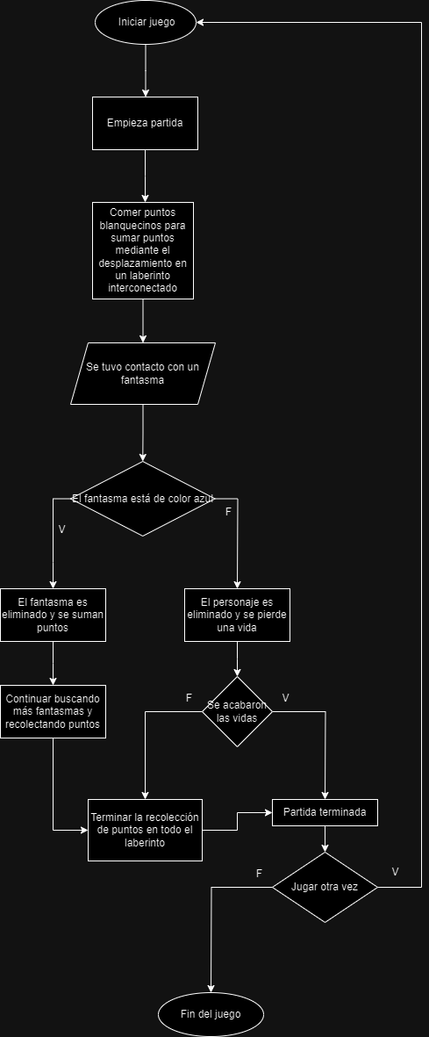

Diagrama no.2:

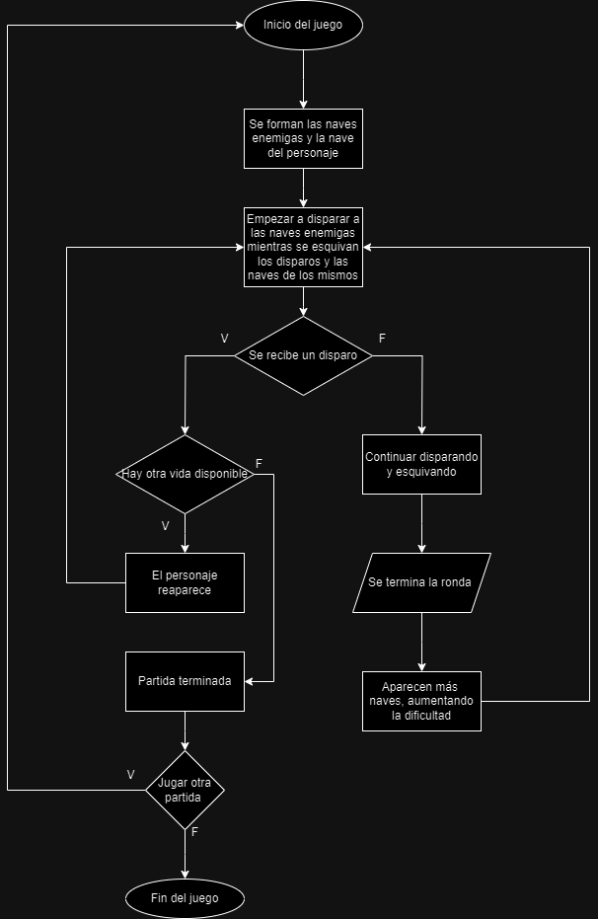

Diagrama no.3:

